
Assessorato al Decentramento

Progetto
Vado a scuola da solo
Interventi di educazione alla mobilità sostenibile

Il diario
del mio
percorso casa-scuola

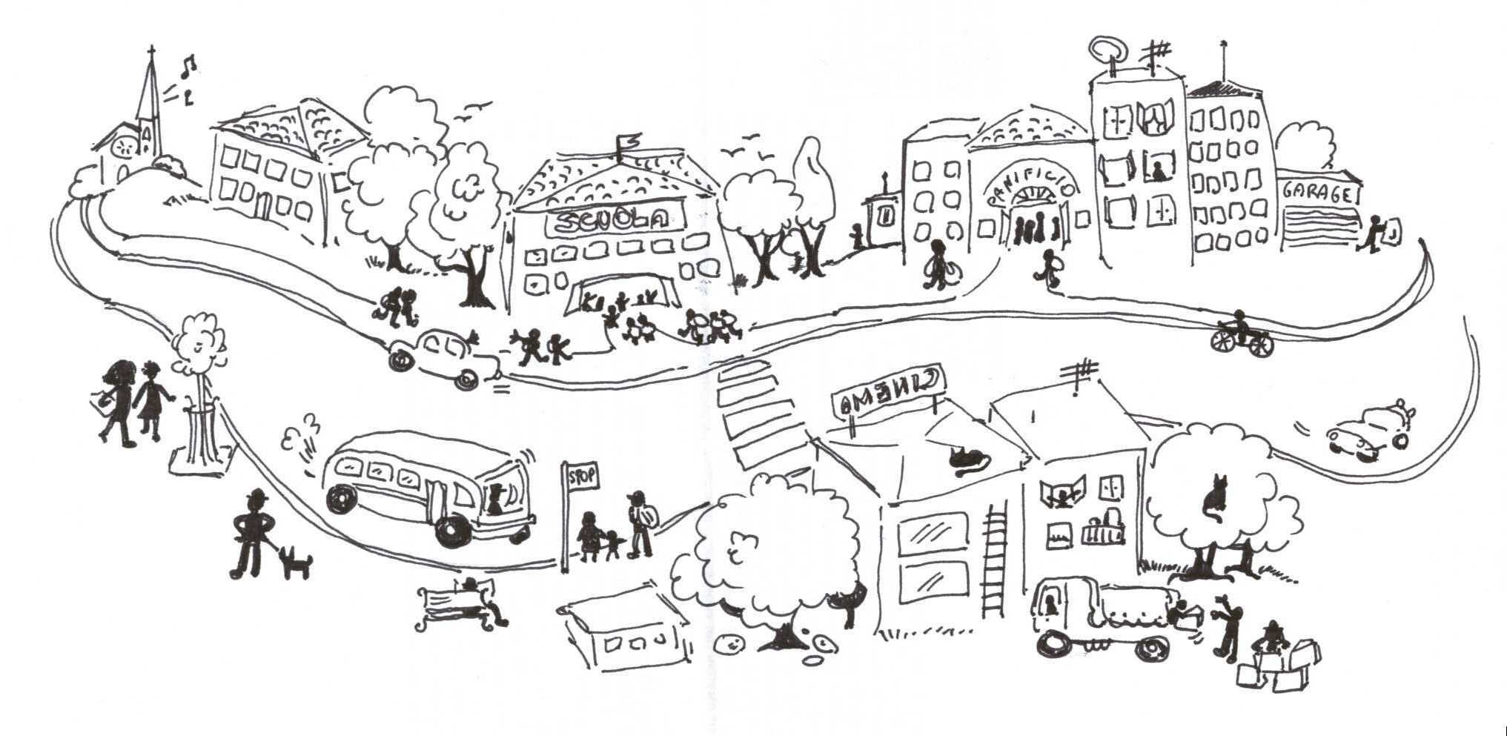

In collaborazione con
FIAB - Amici della Bicicletta per una città possibile
ONLUS-Verona




Ciao!
Lisetta e Gastone
amici del pedone

Questo diario è compilato da _____________________________________

che abita in Via ________________________________n. ___

Anno scolastico 20___/20___

Scuola ________________________________

Comune di ____________________________

Circoscrizione ________________________

Questo diario ti durerà tutto l’anno.
Leggilo tutto, puoi completarlo un pezzo al giorno, partendo da quello che ti piace di più. Per riuscire a farlo bene devi usare tutti i tuoi sensi (la vista, l’udito, l’olfatto) e tutto il corpo, compresa naturalmente la testa
dai, inizia!
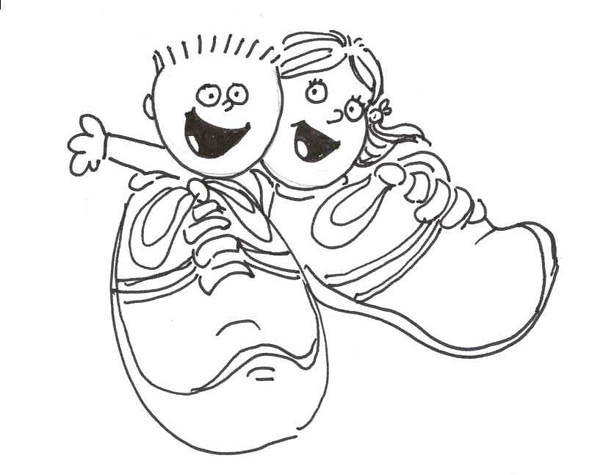

Di solito vado a scuola:

a piedi | da solo
in bici | con i miei amici
in auto | con il papà
in bus | con la mamma
Con ______________

Secondo te la strada che percorri per andare a scuola è lunga o breve? _______________
Hai mai calcolato quanto misura?

No | Sì
(allora datti da fare) | sono_____passi
 | sono_____metri
 | sono_____chilometri

Quanto tempo impieghi ad arrivare a scuola? __________________________________

Dividi il percorso da casa tua a scuola in pezzi (due o più) e mettili nella tabella:

pezzo 1 | da  a
pezzo 2 | da  a
pezzo.3 | da  a
pezzo 4 | da  a
pezzo 5 | da  a
Quali sono i punti più caldi del percorso?

In autunno:

In inverno:

In primavera:

Quali sono i punti più freschi o più freddi?

In autunno:

In inverno:

In primavera:

Dove c’è più sole?
_______________________________________

Perché?
______________________________________________________________________________

Dove c’è più ombra? ______________________________________

Perché?
____________________________________________________________________________

Quali sono i punti più colorati del tuo percorso?
______________________________________
_______________________________________

Perché?
______________________________________
_______________________________________

Quali sono i punti più grigi del tuo percorso?
______________________________________
______________________________________

Perché? ______________________________________
______________________________________

Quali sono i punti più allegri?
______________________________________
______________________________________

Perché?
______________________________________
______________________________________

Quali sono i punti più tristi o squallidi?
______________________________________
______________________________________

Perché?
______________________________________
______________________________________

E adesso?

Gli alberi

Passi vicino a degli alberi?
______________________________________
______________________________________

Sai dire i loro nomi? (informati!)
1 __________ | 2__________ | 3 __________
4 __________ | 5 __________ | 6__________
7 __________ | 8 __________ | 9____________

In quale mese fioriscono?
 | Nome albero | Mese di fioritura
1
3
3
4
5
6
7
8
9
D’inverno perdono le foglie?
Si No
C’è un albero particolarmente bello?
Si No

Dov’è?______________________________________________________________________

Che albero è?
______________________________________

Prova a disegnarlo o a fotografarlo
nelle diverse stagioni

Non attaccarlo qui il disegno o la foto, se no non ti vediamo più!

Autunno

Incolla qui
il tuo disegno
o la fotografia

Inverno

Incolla qui
il tuo disegno
o la fotografia

brrr...
Primavera

Incolla qui
il tuo disegno
o la fotografia

Estate

Incolla qui
il tuo disegno
o la fotografia

Che caldo!
Gli uccelli

Guarda bene in alto!

Lungo il tuo percorso vedi nidi di uccelli?

Si No

Quanti? _________

Dove sono?
______________________________________
______________________________________

Senti cantare degli uccelli lungo il tuo percorso?

Si No

Sempre o in particolari periodi?
______________________________________

In quali pezzi del percorso li senti di più?
____________________________________________________________________________
____________________________________________________________________________
Come si chiamano gli uccelli che senti?
1 __________ | 2 __________ | 3 __________
4 __________ | 5 __________ | 6 __________
7 __________ | 8 __________ | 9 __________

Di che colori sono i vari uccelli?

 | Nome uccello | Colore
1
3
3
4
5
6
7
8
9

E andare a scuola volando come gli uccelli? Solo 5 minuti e poi giocare! Mmmm ...
I cani

Quanti cani incontri andando a scuola? _______________________
Puoi descriverli?
______________________________________
______________________________________
______________________________________
______________________________________
______________________________________
______________________________________

Conosci i loro padroni?___________

Sai come si chiamano i cani che incontri? (informati dai padroni)

1 ___________ | 2 __________ | 3 __________
4 __________ | 5 ________ | 6 __________

Come si comportano quando passi?
______________________________________
______________________________________
______________________________________
______________________________________
______________________________________
Gli odori

Quali sono i pezzi del tuo percorso dove senti profumi e buoni odori?
______________________________________________________________________________

Che odori buoni senti?
1 __________ | 2 __________ | 3 __________
4 __________ | 5 __________ | 6 __________
7 __________ | 8 __________ | 9 __________

In che periodo senti questi buoni odori?
______________________________________

Senti odori cattivi lungo il percorso? ______________________________________

In quali pezzi del percorso? ____________________________________________________________________________

Da dove vengono i cattivi odori? __________________________________________________________________________________________________________________
Quale pezzo del tuo percorso è più profumato? ____________________________________________________________________________

Quale pezzo del tuo percorso è il più puzzolente?
______________________________________
______________________________________

E adesso il tuo spirito di osservazione viene messo alla prova

Hai mai contato i “Passi carrabili” (se non sai cosa sono chiedi alla maestra) che incontri andando a scuola? Prova a indovinare quanti sono e poi contali: come è andata?

Secondo te prima di contarli sono ___________
Adesso che li hai contati sono ______________
Differenza in più o in meno ________________

Se vai a piedi, trovi sempre i marciapiedi lungo tutto il tragitto per arrivare a scuola? ______________________________________
Quanti semafori ci sono sul tuo percorso?
Secondo te prima di contarli sono ___________
Adesso che li hai contati sono ______________
Differenza in più o in meno ________________

Quanti incroci ci sono?
Secondo te prima di contarli sono ___________
Adesso che li hai contati sono ______________
Differenza in più o in meno ________________

Quante strisce pedonali ci sono? ___________
Secondo te prima di contarli sono ___________
Adesso che li hai contati sono ______________
Differenza in più o in meno _________________

Quanti giardini pubblici incontri lungo il tuo percorso?___________

Ti fermi a giocare?
Si No

Se sì, quando ti fermi? ____________________________________________________________________________
E con chi ti fermi? ______________________________________

A cosa giochi di solito? __________________________________________________________________________________________________________________

C’è qualcosa di speciale che vedi o senti durante il tuo percorso da casa a scuola?

Si No

Se sì, cosa? ________________________________________________________________________________________________________________________________________________________

Ci sono dei punti del percorso che ti fanno paura?
Si _ No

Se sì,quali?
_____________________________________________________________________________________________________________________
Perché secondo te hai paura? __________________________________________________________________________________________________________________

Quali punti del percorso che fai ti piacciono di più? ______________________________________
______________________________________
______________________________________
______________________________________

Perché ti piacciono? ______________________________________
______________________________________
______________________________________
______________________________________
______________________________________
______________________________________

Hai mai suonato
le cancellate di ferro con
il dito o una matita? Che sinfonie!
Le cancellate

Le abitazioni che vedi andando a scuola sono circondate da muretti o da cancellate?
______________________________________

Sono tutte uguali le cancellate? ______________________________________

Quanti tipi diversi riesci a distinguerne? ______________________________________

Sai come si chiama lo stile in cui sono fatte? (moderno, liberty, artistico, ....)
__________________________________________________________________________________________________________________

Quale stile ti piace di più? __________________________________

Perché? __________________________________________________________________________________________________________________
Fa una classifica di quelle che secondo te sono le cancellate più belle lungo il tuo percorso.
1 __________________________________
2 __________________________________
3 __________________________________
4 __________________________________
5 __________________________________

Prova a disegnarne due tipi diversi dopo averle ben osservate dal vivo.

Incolla qui
il disegno della prima
cancellata

Incolla qui
Il disegno della seconda
cancellata

Quali negozi vedi aperti quando vai a scuola alla mattina?

1 __________ | 2 __________ | 3 __________
4 __________ | 5 __________ | 6 __________
7 __________ | 8 __________ | 9 __________

Quali sono le vetrine più divertenti? __________________________________________________________________________________________________________________
Perché ? ____________________________________________________________________________
______________________________________

Quali sono le vetrine più interessanti? ____________________________________________________________________________
Perché ? __________________________________________________________________________________________________________________

Vedi orti lungo il tuo percorso? Guarda bene!
SI NO

Che verdure sono coltivate in quegli orti?
1 __________ | 2 __________ | 3 __________
4 __________ | 5 __________ | 6 __________
7 __________ | 8 __________ | 9 __________

Ci sono anche alberi da frutto?
Si No
Quali?
______________________________________
______________________________________
Quante persone incontri ogni giorno andando a scuola?
meno di 10
da 10 a 20
da 20 a 30
da 30 a 40
più di 40

Vedi più o meno sempre le stesse persone?
Si No

Quante ne conosci? ________________________________

Sai dove stanno andando? Si No
Se sì, dove stanno andando?
____________________________________________________________________________

Ti salutano? Si No

E tu chi saluti?
- Le persone che conosci
- Tutti
- Chi ti guarda negli occhi
- Solo chi ti è simpatico
- Solo chi ha la tua età
- Solo chi ti saluta
Ci sono dei punti del percorso dove fai sempre le stesse cose? Si No

Se sì, quali punti sono?
1 | ____________________________________
3 | ____________________________________
3 | ____________________________________
4 | ____________________________________
5 | ____________________________________
6 | ____________________________________

E cosa fai?
1 | ____________________________________
3 | ____________________________________
3 | ____________________________________
4 | ____________________________________
5 | ____________________________________
6 | ____________________________________

Incontri persone interessanti lungo il percorso?
Si No

Se sì, chi?
1 | ____________________________________
2 | ____________________________________
3 | ___________________________________
Perché è interessante per te?
1 | ____________________________________
2 | ____________________________________
3 | ____________________________________
Se vai a scuola in auto
Se vai in automobile, chi è generalmente il tuo autista”? __________________________
E lungo il tragitto cosa fai?
- Racconti storie
- Ti raccontano storie
- Litighi con “l’autista”
- Litighi con tua sorella o tuo fratello
- Canti le tue canzoni preferite
- Ascolti la musica che piace a te
- Ascolti la musica che piace all’autista
- Dormi
- Stai zitto e aspetti
- Guardi fuori tutto quello che vedi
- Chiedi un sacco di perché all’autista
- Pensi ai compiti che dovevi fare
- Ripassi una lezione
- Altro________________________________
Il tuo percorso per arrivare a scuola è sempre lo stesso? Sì No

Perché? ____________________________________________________________________________

Chi decide il percorso che fai? ____________________________________

Puoi spiegare il motivo (informati o pensaci bene) della scelta, sia che sia tu o un altro a scegliere il percorso casa-scuola?
________________________________________________________________________________________________________________________________________________________

In quale punto ti senti più tranquillo lungo il tuo percorso? ______________________________________
______________________________________

Ti piacerebbe fare da solo il percorso fino a scuola o con qualcun altro?
da solo
con ________________________
Se non lo fai già, ti piacerebbe percorrere il tratto casa scuola a piedi?
Si No

Perché?
______________________________________
____________________________________________________________________________

Quando arrivi davanti a scuola,

1) che suoni o rumori senti per primi? ____________________________________________________________________________
______________________________________

2) quali odori senti per primi? ____________________________________________________________________________

3)e cosa vedi che ti piace? __________________________________________________________________________________________________________________
4) e cosa vedi che non ti piace? __________________________________________________________________________________________________________________

5) cosa succede che ti piace ?
__________________________________________________________________________________________________________________
______________________________________

6) cosa succede che non ti piace? ________________________________________________________________________________________________________________________________________________________
____________________________________________________________________________
Secondo te gli/le sarà piaciuto stare con noi?

Io mi sono proprio divertito, spero anche lei/lui!
In queste ultime pagine puoi scrivere tutto quello che ancora manca per sapere quasi tutto sul tuo percorso da casa a scuola:
cosa succede nel corso dell’anno (incidenti, lavori in corso, ...), raccontare se hai sempre fretta, se devi correre, i compagni che incontri, le amicizie che riesci a fare, gli animali che vedi, gli angoli bui, le canzoni che fischietti, i libri che leggi, le storie che racconti, le persone o le cose o i fatti che vorresti trovare lungo il percorso e che invece non ci sono o non succedono ...

________________________
______________________________
______________________________
______________________________
______________________________
______________________________
______________________________
______________________________
______________________________
______________________________
________________________
______________________________
______________________________
______________________________
______________________________
______________________________
______________________________
______________________________
______________________________
______________________________
______________________________
______________________________
______________________________
______________________________
______________________________
______________________________
______________________________
______________________________
______________________________
______________________________
_________________________
______________________________
______________________________
______________________________
______________________________
______________________________
______________________________
______________________________
______________________________
______________________________
______________________________
______________________________
______________________________
______________________________
______________________________
______________________________
______________________________
______________________________
______________________________
______________________________
_________________________
______________________________
______________________________
______________________________
______________________________
______________________________
______________________________
______________________________
______________________________
______________________________
______________________________
______________________________
______________________________
______________________________
______________________________
______________________________
______________________________
______________________________
______________________________
______________________________
______________________________
_________________________
______________________________
______________________________
______________________________
______________________________
______________________________
______________________________
______________________________
______________________________
______________________________
______________________________
______________________________
______________________________
______________________________
______________________________
______________________________
______________________________
______________________________
______________________________
______________________________
______________________________
Coprici pure, così dormiamo un po’

Incolla qui
e nella pagina successiva
la mappa
del tuo quartiere

Coprici, abbiamo ancora sonno

Incolla qui
e nella pagina precedente
la mappa
del tuo quartiere

Peccato, qui è finito il

Il diario
del mio
percorso casa – scuola

a presto da Lisetta e Gastone!

Opuscolo a cura di Luigia Pignatti:
Associazione
“Amici della bicicletta per una città possibile”
di Verona
all’interno del progetto del Comune di Verona
“Vado a scuola da solo”
Ottobre 2003

